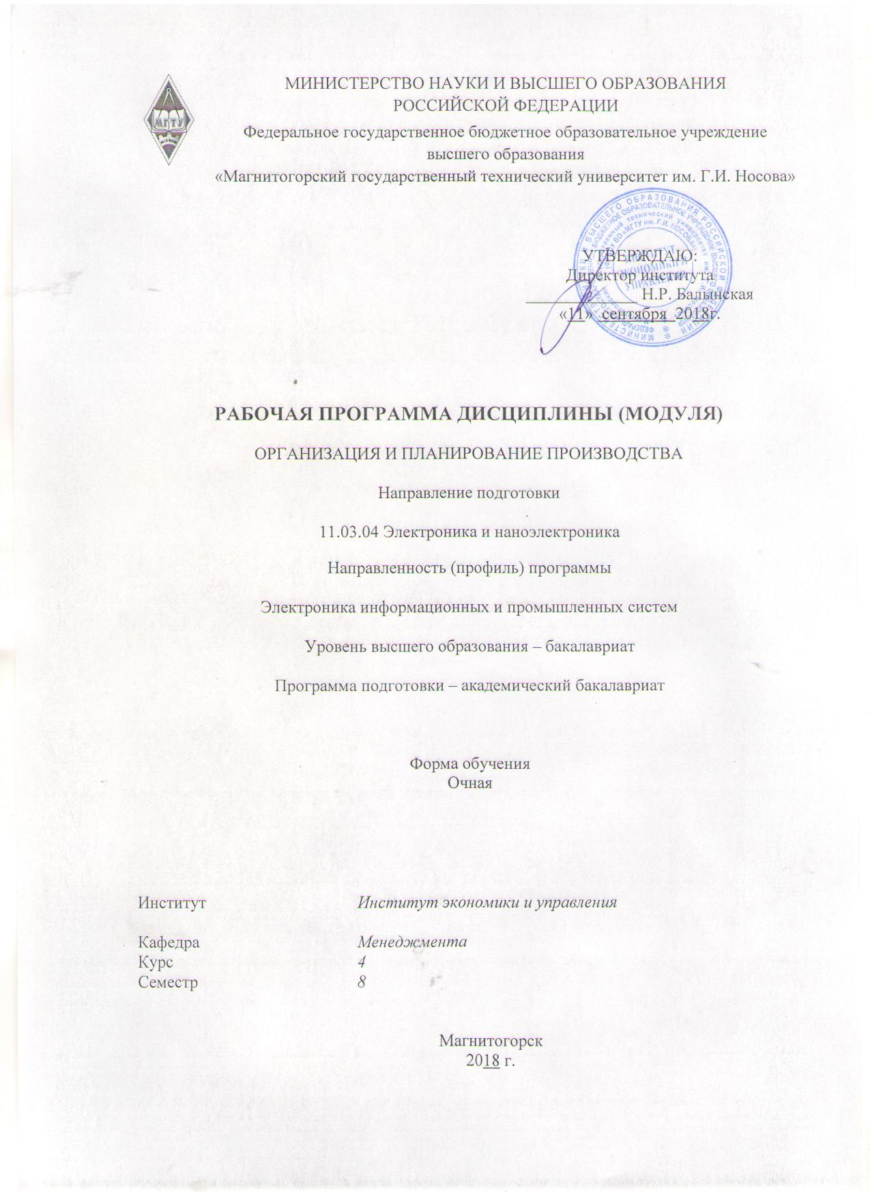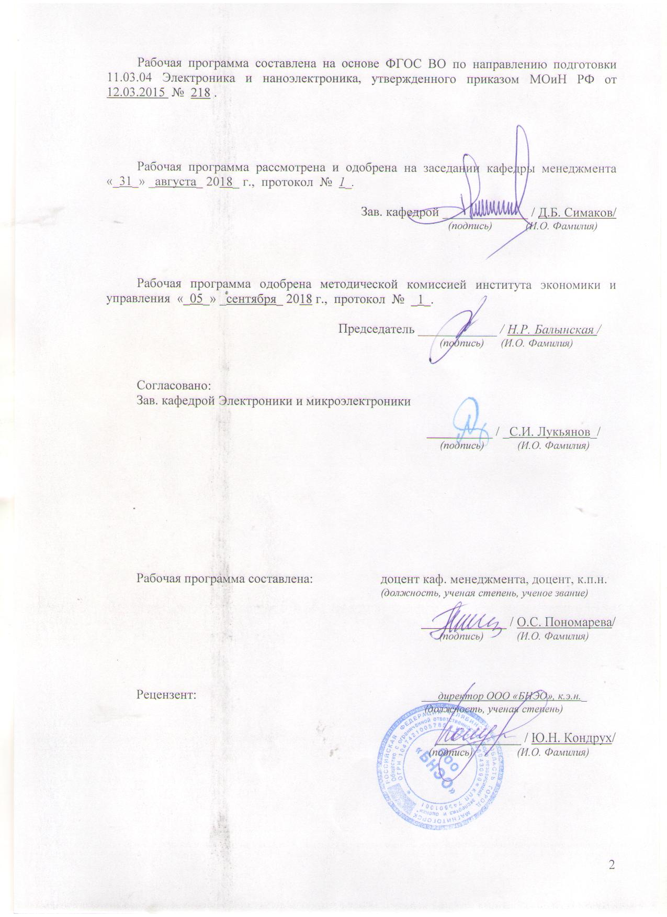 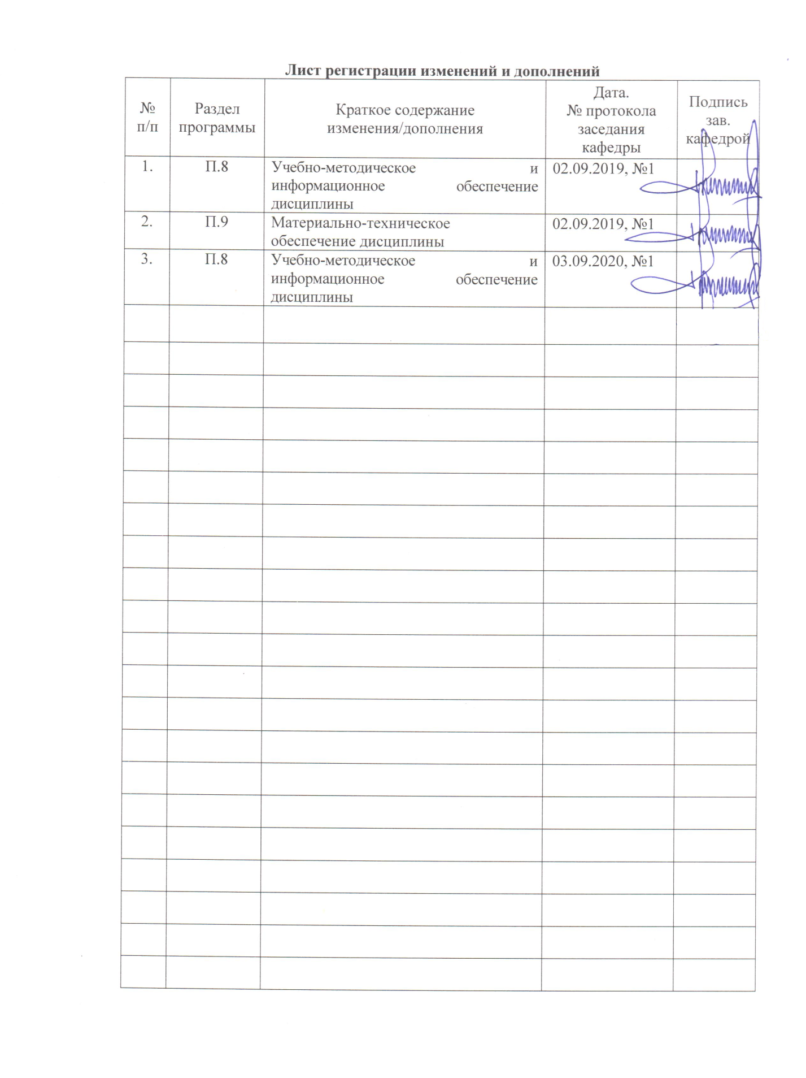1 Цели освоения дисциплины (модуля)
Целями освоения дисциплины «Организация и планирование производства» являются: овладение студентами комплекса теоретических знаний и практических навыков в области принятия управленческих решений, связанных с производственной деятельностью предприятий, способностью проводить предварительное технико-экономическое обоснование проектов, готовностью осуществлять контроль соответствия разрабатываемых проектов и технической документации стандартам, техническим условиям и другим нормативным документам.
2 Место дисциплины (модуля) в структуре образовательной программы
подготовки бакалавра (магистра, специалиста)
Дисциплина «Организация и планирование производства» входит в вариативную часть образовательной программы.
Для изучения дисциплины необходимы знания, сформированные в результате изучения следующих дисциплин: «Математика», «Экономика», «АСУ технологическими объектами», «Электронные промышленные устройства» и др.
Знания, полученные при изучении данной дисциплины, будут необходимы для ИГА и выполнения выпускной квалификационной работы.

3 Компетенции обучающегося, формируемые в результате освоения
дисциплины (модуля) и планируемые результаты обучения
В результате освоения дисциплины «Организация и планирование производства» обучающийся должен обладать следующими компетенциями:

Структурный  элемент  компетенции | Планируемые результаты обучения
ПК-4- способностью проводить предварительное технико-экономическое обоснование проектов
Знать | - экономическое содержание, этапы, алгоритмы расчетов для предварительного технико-экономического обоснования проектов
Уметь | - применять экономические знания при подготовке технико-экономического обоснования проектов
Владеть | - навыками комплексного подхода при подготовке технико-экономического обоснования проектов, учитывающего технические, экономические и социальные последствия  - способами демонстрации умения анализировать ситуацию  - навыками и методиками обобщения результатов решения, экспериментальной деятельности;  - способами оценивания значимости и практической пригодности полученных результатов;  - возможностью междисциплинарного применения;  - основными методами решения задач в области инвестиционного менеджмента;  - профессиональным языком предметной области знания
ПК-7- готовностью осуществлять контроль соответствия разрабатываемых проектов и технической документации стандартам, техническим условиям и другим нормативным документам
Знать | - основные методы исследований, используемые для оценки проектов;  - основные методы контроля соответствия разрабатываемых проектов и технической документации стандартам, техническим условиям и другим нормативным документам
Уметь | - обсуждать способы принятия эффективного решения при оценки проектов;  - применять полученные знания в профессиональной деятельности; использовать их на междисциплинарном уровне;  - корректно выражать и аргументированно обосновывать положения предметной области знания.
Владеть | - навыками сбора, анализа и преобразования информации производственного и экономического характера; методами выстраивания и управления системой качества, стандартизации и сертификации; современными интегрированными программными продуктами, обеспечивающими эффективное управление и контроль производственной деятельности  - навыками и методиками обобщения результатов решения, экспериментальной деятельности;  - способами оценивания значимости и практической пригодности полученных результатов;  - возможностью междисциплинарного применения;  - профессиональным языком предметной области знания;  - способами совершенствования профессиональных знаний и умений путем использования возможностей информационной среды.

4 Структура и содержание дисциплины
Общая трудоемкость дисциплины составляет 3_ зачетных единиц 108_ акад. часов, в том числе:
– контактная работа – 34,2 акад. часов:
– аудиторная – __33/4И___ акад. часов;
– внеаудиторная – _1,2_ акад. часов
– самостоятельная работа – _73,8_ акад. часов;

Раздел/ тема  дисциплины | Семестр | Аудиторная  контактная работа  (в акад. часах) |  |  | Самостоятельная работа (в акад. часах) | Вид самостоятельной  работы | Форма текущего контроля успеваемости и  промежуточной аттестации | Код и структурный  элемент  компетенции
Раздел/ тема  дисциплины | Семестр | лекции | лаборат.  занятия | практич. занятия
1. Раздел Основы организации и планирования производства  Объект и предмет изучения, цели и задачи. | 8 | 2 |  | 0,5 | 10 | самостоятельное изучение учебной литературы; подготовка к устному опросу | Устный опрос, тестирование | ПК-4-зу ПК-7-зув
Итого по разделу | 8 | 2 |  | 0,5 | 10 |  | Устный опрос, тест | ПК-4-зу ПК-7-зув
2. Раздел Производственное предприятие как объект управления  Понятие и классификация предприятий.  Цели и задачи предприятия.  Организационно-правовые формы предприятий. | 8 | 2 |  | 0,5 | 10 | самостоятельное изучение учебной литературы; работа с электронными библиотеками подготовка к устному опросу | Устный опрос, тест | ПК-4-зу ПК-7-зув
Итого по разделу | 8 | 2 |  | 0,5 | 10 | самостоятельное изучение учебной литературы; работа с электронными библиотеками подготовка к устному опросу
3. Раздел Организация и управление производственным процессом  Производственные процессы и их классификация. Основные принципы организации производственных процессов. Структура и виды производственных процессов. «Узкие» места производственных процессов и методы их оптимизации. Производственные потоки. Графики производственных процессов и регламентируемый режим в доменных, сталеплавильных и прокатных цехах. Планы-графики работы участков и цехов. Бюджетирование. «Выталкивающая» и «вытягивающая» системы организации производства. Методы оценки эффективности производственных процессов.  Техническое нормирование. Производственная мощность предприятия. Производственная программа, методы ее составления и оптимизации, оперативное управление производством. Оценка безубыточности производства на основе методов маржинального анализа. Точка безубыточности (анализ критического объема производства). | 8 | 4 |  | 1 | 10 | самостоятельное изучение учебной литературы; работа с электронными библиотеками подготовка к устному опросу | Устный опрос, аудиторная контрольная работа | ПК-4-зу ПК-7-зув
Итого по разделу | 8 | 4 |  | 1 | 10 | самостоятельное изучение учебной литературы; работа с электронными библиотеками подготовка к устному опросу | Устный опрос, аудиторная контрольная работа | ПК-4-зу ПК-7-зув
4. Раздел Организация труда и планирование оплаты труда  Организация труда на предприятии. Технологическое, профессиональное, функциональное и квалификационное разделение труда. Режим труда. Графики сменности. Годовая норма рабочего времени. Основы нормирования труда. Норма времени, нормы выработки, норма времени обслуживания, нормативная численность. Штатное расписание. Аналитические и опытно-статистические методы нормирования труда. Фотография. Хронометраж. Фотохронометраж. Баланс рабочего времени.  Элементы организации оплаты труда. Характеристика тарифной системы.  Формы и системы оплаты труда. Повременные и сдельные системы оплаты труда. Премирование и стимулирование труда. Особенности мотивации и систем оплаты труда рабочих, обслуживающего и управленческого персонала в черной металлургии. | 8 | 2 |  | 1 | 10 | самостоятельное изучение учебной литературы; работа с электронными библиотеками подготовка к устному опросу | Устный опрос, аудиторная контрольная работа | ПК-4-зу ПК-7-зув
Итого по разделу | 8 | 2 |  | 1 | 10 | самостоятельное изучение учебной литературы; работа с электронными библиотеками подготовка к устному опросу | Устный опрос, аудиторная контрольная работа | ПК-4-зув ПК-7-зув
5. Раздел Методы экономического прогнозирования и планирования: внутрифирменное планирование  Методы планирования и прогнозирования в промышленности. Системы планирования необходимых материалов для производства MRP, системы планирования производственных ресурсов MRP II, информационные системы для идентификации и планирования всех ресурсов предприятия для производства, закупки, отгрузки и учета в процессе выполнения заказов клиентов ERP, метод JIT («Точно вовремя»), метод планирования и управления производственных материальных потоков OPT и др.  Внутрифирменное планирование как функция управления и виды планирования. Стратегическое, текущее и оперативное планирование. Бизнес–планирование. Прогнозирование развития предприятия. | 8 | 4 |  | 2 | 10 | самостоятельное изучение учебной литературы; работа с электронными библиотеками подготовка к устному опросу | Тестирование, устный опрос | ПК-4-зув ПК-7-зув
Итого по разделу | 8 | 4 |  | 2 | 10 | самостоятельное изучение учебной литературы; работа с электронными библиотеками подготовка к устному опросу | Тестирование, устный опрос | ПК-4-зув ПК-7-зув
6. Раздел Управление материально-техническими ресурсами, сбытом и качеством продукции  Виды сырья, материалов, топлива, продукции в черной металлургии и баланс производства. Производственные запасы: текущий, страховой и подготовительный запас. Транзитные и складские формы снабжения.  Роль качества товаров в повышении их конкурентоспособности. Системы качества. Бережливое производство. Методы Тагути, «кружки» качества, система «ноль дефектов», цепная реакция У.Э.Деминга, Всеобщее управление качеством (TQC), Всеобщий менеджмент качества (TQM). Системы качества на современных предприятиях черной металлургии. Стандарты качества поколения ИСО 9000 и ИСО 14000. Роль инноваций в развитии современного предприятия и совершенствовании качества и конкурентоспособности продукции. CALS-технологии. | 8 | 4 |  | 2 |  | самостоятельное изучение учебной литературы; работа с электронными библиотеками подготовка к устному опросу | Устный опрос, тестирование, аудиторная контрольная работа | ПК-4-зув ПК-7-зув
Итого по разделу |  | 6 |  | 2 | 10 | самостоятельное изучение учебной литературы; работа с электронными библиотеками подготовка к устному опросу | Устный опрос, тестирование, аудиторная контрольная работа | ПК-4-зув ПК-7-зув
7. Раздел Методы оценки экономической эффективности инвестиционных проектов  Инвестиции и планирование инвестиций. Инвестиционная программа предприятия. Инвестиционный проект. Технико-экономическое обоснование проекта. Капиталовложения в новое строительство, расширение, техническое перевооружение предприятий, приобретение целостных имущественных комплексов, модернизацию оборудования. Коммерческая оценка инвестиций: методика UNIDO. Финансовые показатели надежности инвестиционного проекта. Простые методы и методы дисконтирования в оценке экономической эффективности инвестиций. | 8 | 6 |  | 4/4И |  | самостоятельное изучение учебной литературы; работа с электронными библиотеками подготовка к устному опросу | Устный опрос, тестирование, аудиторная контрольная работа | ПК-4-зув ПК-7-зув
Итого по разделу | 8 | 6 |  | 4/4И | 13,8 | самостоятельное изучение учебной литературы; работа с электронными библиотеками подготовка к устному опросу | Устный опрос, тестирование, аудиторная контрольная работа | ПК-4-зув ПК-7-зув
Итого за семестр |  | 22 |  | 11/4И | 73,8 |  | Промежуточная аттестация: зачет | ПК-4-зув ПК-7-зув
Итого по дисциплине |  | 22 |  | 11/4И | 73,8 |  | Итоговая аттестация: зачет | ПК-4-зув ПК-7-зув

5 Образовательные и информационные технологии
Изучение дисциплины «Организация и планирование производства» предполагает не только запоминание и понимание, но и анализ, синтез, рефлексию, формирует универсальные умения и навыки, являющиеся основой становления профессионала. Однако только средства дисциплины недостаточны для формирования ключевых компетенций будущего выпускника.
Для реализации компетентностного подхода предлагается интегрировать в учебный процесс интерактивные образовательные технологии, включая информационные и коммуникационные технологии (ИКТ), при осуществлении различных видов учебной работы:
- педагогическую технологию «Развитие критического мышления через чтение и письмо (РКМЧП)»;
- учебную дискуссию;
- электронные средства обучения (слайд-лекции, электронные тренажеры, компьютерные тесты);
- дистанционные (сетевые) технологии.
Технология РКМЧП является интегрированной технологией, включающей в себя различные интерактивные приемы и стратегии обучения, стимулирующие мыслительную деятельность студентов. Технология носит универсальный характер, хорошо адаптируется с другими образовательными технологиями и формами обучения и может быть использована для реализации различных видов учебных занятий и форм обучения, включая дистанционную.
При реализации лекционных занятий предлагается использовать наряду с традиционной лекцией стратегии «Продвинутая лекция», «Знаю - хочу узнать - узнал» в лекционной форме, «Бортовой журнал», «Зигзаг» - стратегии технологии РКМЧП. Отличительной особенностью учебных занятий с использованием стратегий технологии РКМЧП является их трехстадиевая структура, реализующая схему «вызов – осмысление – рефлексия». На каждой стадии предполагается достижение следующих целей:
стадия «вызов» позволяет:
  - актуализировать и обобщить имеющиеся у студента знания по данной теме или проблеме,
  - вызвать устойчивый интерес к изучаемой теме, мотивировать обучающегося к получению новой информации,
  - побудить студента к активной аудиторной и внеаудиторной работе;
стадия «осмысление» предполагает:
  - получение новой информации,
  - первичное ее осмысление,
  - соотнесение полученной информации с уже имеющимися знаниями;
стадия «рефлексия» обеспечивает
  - целостное осмысление, обобщение полученной информации,
  - присвоение нового знания, новой информации студентом,
  - формирование у каждого студента собственного отношения к изучаемому материалу.
Как традиционные, так и лекции инновационного характера могут сопровождаться компьютерными слайдами или слайд-лекциями. Основное требование к слайд-лекции – применение динамических эффектов (анимированных объектов), функциональным назначением которых является наглядно-образное представление информации, сложной для понимания и осмысления студентами, а также интенсификация и диверсификация учебного процесса.
Для проведения контрольно-диагностических мероприятий предлагается использовать компьютерные контролирующие тесты, тесты для самодиагностики, листы самооценки для экспресс-диагностики (например, эффективности лекции, содержания дисциплины).
Текущий контроль знаний (рейтинг-контроль) осуществляется в виде тестирования или выполнения мини контрольных работ.
Самостоятельная работа студентов подкрепляется использованием электронного пособия по данной дисциплине.
Таким образом, применение интерактивных образовательных технологий придает инновационный характер практически всем видам учебных занятий, включая лекционные. При этом делается акцент на развитие самостоятельного, продуктивного мышления, основанного на диалогических дидактических приемах, субъектной позиции обучающегося в образовательном процессе. Тем самым создаются условия для реализации компетентностного подхода при изучении дисциплины «Организация и планирование производства».

6 Учебно-методическое обеспечение самостоятельной работы обучающихся

По дисциплине «Организация и планирование производства» предусмотрена аудиторная и внеаудиторная самостоятельная работа обучающихся.
Аудиторная самостоятельная работа студентов предполагает решение контрольных задач на практических занятиях.

Примерные аудиторные контрольные работы (АКР):
АКР №1 «Точка безубыточности (анализ критического объема производства)»
№1 При каких ценах предприятие получит 200 ден. ед. прибыли от реализации, если реализует партию из 10 единиц? Постоянные расходы – 600 ден. ед., переменные расходы – 50 ден. ед. на единицу товара. Цена закупки товара составляет 410 ден. ед., НДС – 20%, Какое количество товара необходимо продать, чтобы покрыть все текущие расходы?
№2 Рассчитать точку безубыточности и порог безубыточности производства. Определить уровень отпускной цены. Определить цену продукции при заданном объеме прибыли. Определить выручку от реализации.
Исходные данные:
Постоянные затраты на единицу продукции = 150 руб.
Переменные затраты на единицу продукции = 250 руб.
Рыночная цена = 400 руб.
Спрос на продукцию = 1000 шт.
Заданная сумма прибыли = 50 тыс. руб.
№3 У фирмы имеется возможность заключить договор на поставку 5 000 шт. изделий по цене 350 у. е. за штуку. Переменные расходы на единицу продукции составляют 125 у. е. Сумма постоянных расходов равна 700 000 у. е. Требуется определить минимальный объем заказа (в натуральных показателях), обеспечивающий безубыточность фирмы.
№4 Фирма «Альфа» планирует перейти на выпуск продукции нового вида. При этом постоянные расходы фирмы, составлявшие ранее 300000 руб., должны будут возрасти на 50% из-за ввода в действие дополнительного оборудования. Исходя из проведенных предварительных расчетов переменные затраты на выпуск единицы новой продукции составят 12 000 руб., предполагаемая цена ее реализации – 14 000 руб. Производственные мощности позволяют выпускать до 500 изделий в месяц. Требуется определить точку безубыточности при производстве нового вида продукции. Рассчитайте размер маржинального дохода и прибыль при максимальном использовании производственных мощностей фирмы «Альфа».
№5 В отчетном периоде фирма продавала свою продукцию по цене 7,6 тыс. руб. за единицу. Средние постоянные издержки составляли 2,4 тыс. руб. на единицу; переменные – 4,0 тыс. руб. на единицу. В текущем периоде арендная плата за помещение офиса фирмы, составляющая 40% постоянных издержек, выросла на 20%. Прочие составляющие постоянных расходов не изменились, переменные расходы по прогнозам увеличатся на 5%. По какой цене фирма должна продавать свою продукцию для того, чтобы сохранить исходный размер прибыли на единицу продукции?
АКР №2 «Расчет годового фонда оплаты труда»
Используя тарифную сетку ПАО «ММК» рассчитать ГФОТ производственного рабочего
Расчет годового фонда оплаты труда производственных рабочих

Наименование профессии |  |  |  | 1 | рабочий
Отношение к производству |  |  |  | 2 | ПР
Разряд |  |  |  | 3
Часовая тарифная ставка |  |  |  | 4
Система оплаты труда |  |  |  | 5 | Повр.-прем.
График работы |  |  |  | 6 | 1-Н
Количество рабочих по рабочим местам |  |  |  | 7 | 1
Фонд  рабочего времени, ч |  | Всего на 1 человека |  | 8
 |  | Переработка по графику |  | 9
 |  | Ночные смены |  | 10
 |  | Праздничные дни |  | 11
Основная заработная плата, руб. | По тарифу |  |  | 12
Основная заработная плата, руб. | премия |  | % | 13
Основная заработная плата, руб. |  |  | сумма | 14
Основная заработная плата, руб. | доплата |  | Переработка по графику | 15
Основная заработная плата, руб. |  |  | Ночные смены | 16
Основная заработная плата, руб. |  |  | Праздничные дни | 17
Основная заработная плата, руб. | Итого (гр. 12,14,15,16,17) |  |  | 18
Основная заработная плата, руб. | Всего основная зарплата с учетом К_{район.} (15%) |  |  | 19
Доп.з/пл | % |  |  | 20 | 13
Доп.з/пл | сумма |  |  | 21
Годовой фонд оплаты труда на 1 рабочего |  |  |  | 22
Среднемесячная заработная плата |  |  |  | 23
Годовой фонд оплаты труда по рабочим местам |  |  |  | 24
АКР №3 «Построение диаграммы Паретто»
На складе скопилось большое количество готовой продукции, реализация которой задерживается из-за длительного времени их выходного контроля, предшествующего поставке потребителю. В результате изготовитель несет большие убытки в связи с задержкой поставок. Было выяснено, что изготовитель проводит тщательный выходной контроль всей продукции одинаково, без всякого различия в их стоимости. Необходимо уменьшить потери изготовителя.
Исходные данные:
Складские запасы.
90..100 | 80..90 | 70..80 | 60..70 | 50..60 | 40..50 | 30..40 | 20..30 | 10..20 | 0..10 | Итого
0,2 | 0,3 | 0,5 | 0,5 | 0,8 | 1,2 | 1,5 | 2,5 | 5,0 | 12,5 | 25,0

Для проведения АВС-анализа построить таблицу с накоплением до 100%.

Стоимость продукта (центр класса), тыс. руб. | Число образцов, тыс. шт. | Стоимость продукции, хранящейся на складе | Число образцов продукции, хранящейся на складе
Накопленная стоимость, млн. руб. | Относительная стоимость, Стi/Ст, % | Накопленное число продукта, тыс. шт. | Относительна я частота (частность) продукта, ni/N,%
 | 0.2 | 19.0 | 4.1 | 0.2 | 0.8
 | 0.3 | 44.5 | 9.6 | 0.5 | 2.0
 | 0.5 | 82.0 | 17.6 | 1.0 | 4.0
 | 0.5 | 114.5 | 24.6 | 1.5 | 6.0
 | 0.8 | 158.5 | 34.1 | 2.3 | 9.2
 | 1.2 | 212.5 | 45.7 | 3.5 | 14.0
 | 1.5 | 265.0 | 57.0 | 5.0 | 20.0
 | 2.5 | 327.5 | 70.4 | 7.5 | 30.0
 | 5.0 | 402.5 | 86.6 | 12.5 | 50.0
Итого | 12.5 | 465.0 | 100.0 | 25.0 | 100.0
Построить диаграмму Паретто.
АКР №4 «Методы оценки экономической эффективности инвестиционных проектов: метод дисконтирования»
Предприятие рассматривает целесообразность приобретения новой технологической линии. Срок эксплуатации 5 лет; износ на оборудование начисляется по методу ускоренной амортизации (%): 25, 25 25, 20, 5 . Выручка от реализации продукции прогнозируется по годам. Текущие расходы по годам оцениваются следующим образом: в первый год эксплуатации линии с последующим ежегодным ростом их на 3%. Рассматривается увеличение оборотных средств. Кредит взят под 15% годовых и возвращается с процентами равными долями за три последних года. Старое оборудование реализуется в первый год проекта. Ставка налога на прибыль составляет 20%. Исходные данные по вариантам представлены в табл. 1. Необходимо рассчитать денежные потоки по проекту по годам, чистую текущую стоимость проекта (NPV). Ставка дисконтирования – 12%.

Показатели |  |  | Варианты
 |  |  | 1 | 2 | 3 | 4 | 5 | 6
Стоимость линии, тыс. руб. |  |  | 10000 | 12000 | 13000 | 14000 | 11000 | 14000
Выручка от реализации по годам, тыс. руб. | г  о  д  ы | 1 | 8800 | 8600 | 9000 | 9800 | 8500 | 8300
Выручка от реализации по годам, тыс. руб. | г  о  д  ы | 2 | 9400 | 9200 | 9600 | 10400 | 9000 | 9100
Выручка от реализации по годам, тыс. руб. | г  о  д  ы | 3 | 10200 | 10000 | 10400 | 11200 | 10000 | 9900
Выручка от реализации по годам, тыс. руб. | г  о  д  ы | 4 | 10000 | 9800 | 10200 | 11000 | 9900 | 10300
Выручка от реализации по годам, тыс. руб. | г  о  д  ы | 5 | 8000 | 7800 | 8200 | 9000 | 7800 | 10600
Текущие расходы, тыс. руб. |  |  | 3400 | 3800 | 4800 | 5000 | 3500 | 3300
Оборотные средства, тыс. руб. |  |  | 2500 | 3000 | 2000 | 1000 | 2200 | 3000
Сумма кредита |  |  | 5000 | 6000 | 7000 | 8000 | 6000 | 6000
Ликвидационная стоимость старого оборудования, тыс. руб. |  |  | 4000 | 3500 | 5000 | 5500 | 1500 | 2900

№2 Рассмотреть целесообразность приобретения ПАО «Металлургический завод» новой технологической линии с помощью расчета и анализа коэффициентов (чистого приведенного эффекта, индекса рентабельности инвестиции, внутренней нормы прибыли, срока окупаемости, коэффициента эффективности проекта).
Текущие расходы по годам прогнозируются в первый год эксплуатации 50%, с последующим ежегодным их ростом на 3%. Ставка налога на прибыль – 20%.
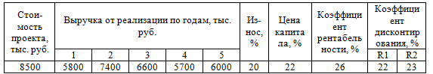

№3 Определить целесообразность вложения средств в организуемый бизнес-проект при заданном сроке окупаемости.
Исходные данные:
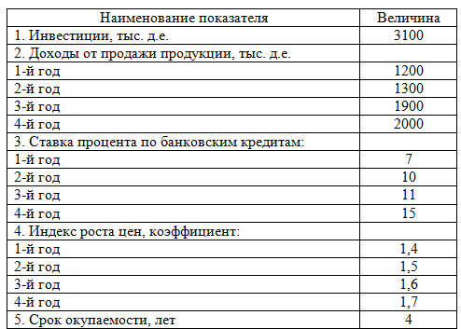

7 Оценочные средства для проведения промежуточной аттестации
а) Планируемые результаты обучения и оценочные средства для проведения промежуточной аттестации:

Структурный элемент  компетенции | Планируемые результаты обучения | Оценочные средства
ПК-4- способностью проводить предварительное технико-экономическое обоснование проектов
Знать | - экономическое содержание, этапы, алгоритмы расчетов для предварительного технико-экономического обоснования проектов | Перечень тем для подготовки к экзамену по дисциплине «Организация и планирование производства»:  - Сущность управления. Особенности управленческой деятельности в условиях промышленного производства. Предмет управленческой деятельности.  - Общая характеристика организации и ее ресурсов: люди, технология, материалы, капитал, информация. Простые и сложные организации. Формальные и неформальные организации. Коммерческие и некоммерческие организации.  - Общие аспекты в работе руководителя: содержание, роли, функции управления. Информационные, межличностные роли руководителя, роли, связанные с принятием решений.  - Структура и виды производственных процессов. Простые и сложные производственные процессы. «Узкие» места производственных процессов и методы их устранения. Производственные потоки и применение методов логистики для их оптимизации.  - Функция планирования. Методы экономического планирования и прогнозирования. Альтернативы и выбор стратегии, возможности использования матрицы Бостонской группы.  - Организация внутрифирменного планирования на предприятии черной металлургии. Основные элементы и процедуры бизнес-планирования. Организация бюджетирования на предприятии.  - Бизнес-план инвестиционного проекта: структура и порядок его составления в условиях черной металлургии. SWOT-анализ.  - Капиталовложения как основная разновидность инвестиций в условиях черной металлургии. Проектирование капиталовложений: новое строительство, расширение, реконструкция, техническое перевооружение производства. ТЭО проекта.  - Коммерческая оценка инвестиционных проектов в черной металлургии в соответствии с методикой UNIDO. Показатели финансовой устойчивости проекта: рентабельность, оборачиваемость, ликвидность.  - Коммерческая оценка инвестиционных проектов в черной металлургии в соответствии с методикой UNIDO. Показатели эффективности проекта: период окупаемости инвестиций, чистый дисконтированный доход, внутренняя норма прибыли проекта.  - Организация внутрифирменного планирования в цехах черной металлургии: текущее и оперативное планирование. Производственная программа. Планы-графики: пооперационные графики, скользящие и постоянно действующие графики. Диспетчирование.  - Условия безубыточности металлургического производства. Производственная программа и график безубыточности. Точка безубыточности. Методы маржинального анализа и основы принятия краткосрочных управленческих решений по объемам производства продукции.  Проверочный тест:  1. Экономическая эффективность инвестиционного проекта предполагает оценку:  а) эффективности для отдельных отраслей экономики, финансовых промышленных групп, объединений и холдинговых структур;  б) эффективности проекта для каждого из участников (предприятий-участников, акционеров, банка, лизинговой компании и др.);  в) эффективности участия государства в инвестиционном проекте с точки зрения доходов и расходов бюджета;  г) эффективности проекта с позиции влияния на экономику региона.  2. Бюджетная эффективность инвестиционного проекта предполагает оценку:  а) эффективности проекта с позиции влияния на экономику региона.  б) эффективности проекта для каждого из участников (предприятий-участников, акционеров, банка, лизинговой компании и др.);  в) эффективности для отдельных отраслей экономики, финансовых промышленных групп, объединений и холдинговых структур;  г) эффективности участия государства в инвестиционном проекте с точки зрения доходов и расходов бюджета.  3. Какие показатели необходимо рассчитать для коммерческой оценки эффективности проекта:  а) приток денежных средств;  б) сальдо реальных денег;  в) коэффициент дисконтирования;  г) поток реальных денег;  д) сальдо накопленных реальных денег.  4. Притоком денежных средств от инвестиционной деятельности называют:  а) средства, полученные от реализации или продажи основных фондов на последнем шаге проекта;  б) сумму инвестиций, необходимую для приобретения основного капитала и оборотных средств, необходимых для запуска производства;  в) наращение результатов сальдо реальных денег по шагам проекта;  г) выплата процентов по банковскому кредитованию.  5. Что относится к притокам (оттокам) денежных средств от инвестиционной деятельности:  а) проценты по долгосрочным и краткосрочным кредитам;  б) краткосрочные кредиты;  в) покупка и продажа оборудования;  г) покупка земли;  д) погашение задолженности по кредитам;  е) нематериальные активы;  ж) амортизация;  з) прирост оборотного капитала.  6. Что относится к притокам (оттокам) денежных средств от операционной деятельности:  а) краткосрочные кредиты, долгосрочные кредиты;  б) проценты по краткосрочным и долгосрочным кредитам;  в) покупка и продажа оборудования;  г) постоянные издержки;  д) погашение задолженности по кредитам;  е) нематериальные активы;  ж) амортизация;  з) прирост оборотного капитала.  7. Что относится к притокам (оттокам) денежных средств от финансовой деятельности:  а) краткосрочные кредиты, долгосрочные кредиты;  б) проценты по краткосрочным и долгосрочным кредитам;  в) покупка и продажа оборудования;  г) постоянные издержки;  д) погашение задолженности по кредитам;  е) нематериальные активы;  ж) амортизация;  з) прирост оборотного капитала.  8. Поток реальных денег определяется как:  а) произведение притоков и оттоков денежных средств от инвестиционной и операционной деятельности в каждом периоде осуществления проекта;  б) разность между притоком и оттоком денежных средств от инвестиционной, операционной и финансовой деятельности в каждом периоде осуществления проекта;  в) разность между притоком и оттоком денежных средств от операционной и финансовой деятельности в каждом периоде осуществления проекта;  г) свой вариант ответа.  9. К основным внутренним факторам, влияющим на инвестиционную деятельность, можно отнести:  - Размеры (масштабы) организации  - Степень финансовой устойчивости предприятия  - Амортизационная, инвестиционная и научно-техническая политика  - Организационная правовая форма предприятия  - Ценовая стратегия организации  - Организация труда и производства на предприятии -  10 Инвестиции в расширении действующего производства предполагают:  а) расширение закупки сырья и материалов у традиционных поставщиков;  б) доукомплектование штата работников;  в) внесение конструктивных изменений в продукцию;  г) развитие в рамках фирмы производства, различающихся видом продукции.
Уметь | - применять экономические знания при подготовке технико-экономического обоснования проектов | Практические задания  1. Определить целесообразность вложения средств в организуемый бизнес-проект при заданном сроке окупаемости. Исходные данные:  2. Определить сроки окупаемости простой и дисконтированный, ЧДД, если ДП от реализации проекта увеличиваются на 5% ежегодно. Налог на прибыль – 20%. Сделать выводы об экономической целесообразности реализации инвестиционного проекта по модернизации оборудования.  № 3  Предприятие рассматривает два альтернативных инвестиционных проекта. Срок их реализации 4 года. Инв. затраты составляют 100000 р. Общая сумма ЧДП 150000 р по каждому проекту. Поток инв. затрат по годам распределяется следующим образом:  - 1 проект требует единовременных инвестиций в сумме 100000 р.  - 2 проект требует первоначальных инвестиций 50000 р и 50000 р в первый год.  ЧДП по обоим проектам формируется, начиная со второго года равномерно по годам в течение срока реализации. Ставка дисконта по проектам 10%. Требуется рассчитать ЧДД по проектам и сформулировать выводы.
  Показатель | До модернизации | После модернизации
  Выручка от продаж | 1 000 | 1 500
  Издержки, в т.ч. | 500 | 600
  -переменные | 200 | 250
  -постоянные, в т.ч. | 300 | 350
  - - амортизация | 150 | 170
  Ставка дисконта (%) | 12 | 10
  Инвестиции | - | 3 000
  Срок экономической жизни проекта (лет) |  | 7
Владеть | - навыками комплексного подхода при подготовке технико-экономического обоснования проектов, учитывающего технические, экономические и социальные последствия  - способами демонстрации умения анализировать ситуацию  - навыками и методиками обобщения результатов решения, экспериментальной деятельности;  - способами оценивания значимости и практической пригодности полученных результатов;  - возможностью междисциплинарного применения;  - основными методами решения задач в области инвестиционного менеджмента;  - профессиональным языком предметной области знания | Задания на решение задач из профессиональной области, комплексные задания  №1 Продукция предприятия N пользуется большим спросом и это дает возможность руководству рассматривать проект увеличения производительности предприятия за счет выпуска новой продукции уже через месяц. С этой целью необходимо следующее:  1. Дополнительные затраты на приобретение линии стоимостью = 425 тыс. долл.  2. Увеличение оборотного капитала на 94 тыс. долл.  3. Увеличение эксплуатационных затрат:  а) расходы на оплату труда персонала в первый год = 116 тыс. долл. и в дальнейшем будут увеличиваться на 10 тыс. долл. ежегодно;  б) приобретение исходного сырья для дополнительного выпуска = 137 тыс. долл. и в дальнейшем будут увеличиваться по 3 тыс. долл. на каждую 1 тыс. дополнительной продукции;  в) другие дополнительные ежегодные затраты составят 40 тыс. долл.  4. Объем реализации новой продукции по годам составит (тыс. шт.):  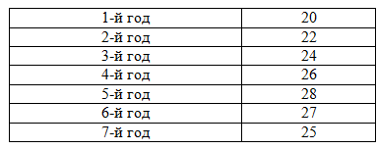  5. Цена реализации продукции в 1-й год 30 долл. за единицу и будет ежегодно увеличиваться на 1,5 долл.  6. Амортизация производится равными долями в течение всего срока службы оборудования. Через 7 лет рыночная стоимость оборудования составит 14% от его первоначальной стоимости.  7. Затраты на ликвидацию через 7 лет составят 10% от рыночной стоимости оборудования.  8. Для приобретения оборудования необходимо взять долгосрочный кредит, равный стоимости оборудования, под 13% годовых сроком на 5 лет. Возврат основной суммы осуществляется, начиная со второго года (платежи в конце года) равными платежами.  9. Норма дохода на капитал 30%. Налог на прибыль 20%. Ставка процента (r) равна 21% и рассчитывается по формуле:  r = а + b + c,  где a – размер валютного депозита;  b – уровень риска данного проекта;  c – уровень инфляции на валютном рынке.  i = 10 + 3 + 8 (по условию).  10. В качестве проверяемых на риск факторов выбираются:  а) дополнительное увеличение базовых объемов продукции на 1% ежегодно, начиная со второго года;  б) увеличение проектируемого уровня инфляции до 12%;  в) рост величины дополнительных ежегодных затрат на 40 тыс. долл.  Определить:  1. Чистую ликвидационную стоимость оборудования.  2. Эффект от инвестиционной, операционной и финансовой деятельности.  3. Поток реальных денег.  4. Сальдо реальных денег.  5. Сальдо накопленных реальных денег.  6. Основные показатели эффективности проекта:  а) чистый приведенный доход;  б) индекс доходности;  в) внутреннюю норму доходности.  7. Сделать выводы о возможности реализации проекта и разработать предложения по повышению его эффективности.  № 2  Требуется оценить эффективность инвестиционного проекта. Рассчитать показатели эффективности инвестиционного проекта (индекс рентабельности PI, NPV, IRR), сделать вывод о целесообразности его реализации. Акционерное общество рассматривает возможность приобретения технологической линии по производству продукции в кредит. Условия договора кредита:  - стоимость приобретаемого имущества составляет 15 млн руб  - срок полезного использования оборудования 5 лет  - срок договора 3 года, плата 16% годовых  - амортизация начисляется линейным способом  - размер ставки ндс 18%, налог на прибыль 20%  - ставка рефинансирования ЦБ РФ 8 %  После запуска в эксплуатацию оборудования выручка от реализации продукции (с ндс) составляет 19500 тыс.руб. /год., а текущие затраты без учета платы по кредиту- 4,5 млн. руб./год.  В таблице приведены данные оценки доходности капитала для данной компании:  № 3  В результате проведенных организационно-технических мероприятий в цехе  - затраты на топливо снизятся на 5%.  - годовой объем производства увеличится на 15%.  Годовой объем производства до реконструкции - 2,5 млн. т.  Определить:  - полную себестоимость 1 т продукции до реконструкции;  - полную себестоимость 1 т продукции после реконструкции;  - годовой экономический эффект от изменения себестоимости.  № 4  Г-н С. – молодой и амбициозный руководитель, совсем недавно назначенный на должность финансового директора «Сметас», небольшой компании, имеющей котировку на фондовой бирже. С. рассматривает это назначение как временное, которое позволит ему набрать опыт, а потом перейти в более крупную организацию. Его намерение – перейти в другую компанию через 3 года, чтобы на тот момент акции компании «Сметас» высоко котировались. Вследствие этого, С. особенно волнует, чтобы отчетная прибыль компании к этому третьему (и последнему для него) году стала как можно более высокой. Компания «Сметас» недавно мобилизовала $300.000 с помощью выпуска акций с льготным размещением, и директора рассматривают три варианта использования этих денег. Рассматриваются три проекта (А, Б и В), для каждого из которых потребуется немедленная закупка оборудования на сумму $350.00. Можно осуществить только один проект, и оборудование по каждому проекту прослужит только в течение предназначенного ему срока, без остаточной стоимости. С. отдает предпочтение проекту В, в связи с его максимальной прибылью в течение третьего года. Однако, он не хочет объяснять реальных причин того, почему он отдает предпочтение проекту В, и ,поэтому, в своем отчете он рекомендовал председателю проект В из-за самой высокой внутренней ставки дохода (IRR). Приводится итоговая таблица из его отчета.  Проект Чистый поток денежных средств IRR  по годам ($ тыс.)  А (350) 100 110 104 112 138 160 180 27,5  Б (350) 40 100 210 260 160 26,4  В (350) 200 150 240 40 33,0  Председатель компании привык к тому, чтобы проекты рассматривались с точки зрения срока их окупаемости и учетной ставки доходности капиталовложений, и, соответственно, у него возникают подозрения относительно IRR как метода отбора инвестиционных проектов. В связи с этим председатель попросил подготовить независимый отчет. Стоимость капитала - 20%, оборудование амортизируется по прямолинейному методу. Необходимо:  а) найти срок окупаемости инвестиций для каждого проекта (5 баллов)  б) найти ARR для каждого проекта. (5 баллов)  (Итого: 10 баллов)
  Вид капитала | Стоимость капитала, % | Доля в общей сумме капитала, %
  Банковский кредит | 20 | 0,3
  Средства частного инвестора | 18 | 0,3
  Собственные средства | 23 | 0,4
  Наименование статей | до реконструкции |  |  | после реконструкции |  |  | доля пост. расх.  (α)
  Наименование статей | кол-во, т | цена, руб./ед. | сумма, руб. | кол-во,  т | цена, руб./ед. | сумма, руб. | доля пост. расх.  (α)
  I. Задано в производство:  Сырье и основные материалы | 1,164 | 4786,0 |  | 1,164 | 4786,0 |  | -
  Итого задано |  | - |  |  | - |  | -
  II. Отходы и потери (-) | 0,164 | 568,17 |  | 0,164 | 568,17 |  | -
  Итого задано (-) отходы и потери | 1.000 | - |  | 1,000 | - |  | -
  III. Расходы по переделу |  |  |  |  |  |  | -
  3.1 Добавочные материалы | - | - | 27,3 |  | - |  | -
  3.2 Топливо технологическое | - | - | 44,63 |  | - |  | -
  3.3 Энергетические затраты | - | - | 143, 56 |  | - |  | -
  3.4 Фонд оплаты труда | - | - | 112,71 |  | - |  | 0,7
  3.5 Единый социальный налог | - | - | 29,31 |  | - |  | 0,7
  3.6 Сменное оборудование | - | - | 68,91 |  | - |  | 1,0
  3.7 Текущий ремонт и содержание основных средств | - | - | 776,27 |  | - |  | 0,8
  3.8 Работа транспортных цехов | - | - | 53,67 |  | - |  | -
  3.9 Амортизация | - | - | 119,82 |  | - |  | 1,0
  Итого расходов по переделу | - | - |  |  | -
  4. Общепроизводственные расходы | - | - | 62,45 |  | -
  5. Коммерческие расходы |  |  | 246,13
  Итого полная себестоимость
ПК-7- готовностью осуществлять контроль соответствия разрабатываемых проектов и технической документации стандартам, техническим условиям и другим нормативным документам
Знать | - основные методы исследований, используемые для оценки проектов;  - основные методы контроля соответствия разрабатываемых проектов и технической документации стандартам, техническим условиям и другим нормативным документам | Перечень тем для подготовки к экзамену по дисциплине «Организация и планирование производства»:  - Распорядительство и организация рутинного труда на предприятии черной металлургии. Особенности организации «живого» труда в условиях проектных структур при внедрении инновационных разработок.  - Организация и планирование снабжения, производства и реализации продукции. Виды сырья, материалов, топлива, продукции в черной металлургии и баланс производства.  - Общая характеристика маркетинговой деятельности как исходного этапа планирования в условиях предприятия черной металлургии. Формирование сбытовой стратегии.  - Производственные запасы: текущий, страховой и подготовительный запас. Транзитные и складские формы снабжения. Использование методов логистики для совершенствования материальных потоков на предприятии. Возможности использования систем MRP, MRP II, ERP на современном предприятии.  - Роль маркетинга в повышении эффективности сбытовой деятельности. Жизненный цикл товара. Сегментирование рынка и позиционирование товара. «Ниша» рынка. Комплекс маркетинга. Конкурентоспособность товаров черной металлургии.  - Роль качества товаров в повышении их конкурентоспособности. Системы качества. Стандарты качества поколения ИСО 9000 и ИСО 14000. Роль инноваций в развитии современного предприятия и совершенствовании качества и конкурентоспособности продукции. Роль и значение CALS-технологий.  - Системы качества на современных предприятиях черной металлургии. Методы Тагути, «кружки» качества, система «ноль дефектов», цепная реакция У.Э.Деминга, Всеобщее управление качеством (TQC), Всеобщий менеджмент качества (TQM).  Проверочный тест:  1. В настоящее время действует понятие качества, определенное стандартом ИСО серии 9000:  а) «Качество – степень, с которой совокупность собственных характеристик выполняет требования»;  б) «Качество продукции – совокупность свойств продукции, обуславливающих ее пригодность удовлетворять определенные потребности в соответствии с ее назначением»;  в) «Качество – совокупность характеристик объекта, относящиеся к его способности удовлетворять установленные и предполагаемые потребности».  2. Модель Кано включает в себя следующие группы характеристик:  а) количественные, сюрпризные характеристики;  б) обязательные, сюрпризные характеристики;  в) обязательные, количественные, сюрпризные характеристики.  3. Управление процессами на основе применения статистических методов впервые появились:  а) в фазе отбраковки;  б) в фазе контроля качества;  в) в фазе управления качеством.  4. Действующая в настоящее время версия стандартов ИСО серии 9000 появилась в:  а) 1987 г.; б) 1997 г.; в) 2005 г.  5. TQM (Total Quality management) – это:  а) комплексная система управления, нацеленная на постоянное совершенствование качества на основе участия всех сотрудников организации;  б) подход к вовлечению сотрудников компании в процесс совершенствования качества;  в) система взаимоотношений поставщиков и потребителей.  6. Подход TQM означает, что качество обеспечивается и совершенствуется:  а) на стадиях проектирования и производства;  б) на стадиях проектирования, производства и послепродажного обслуживания;  в) на стадиях маркетинговых исследований, проектирования, производства и послепродажного обслуживания.  7. Причиной сертификации систем менеджмента качества российскими предприятиями по ИСО 9000:2005 является (выберите неверный тезис):  а) обеспокоенность состоянием окружающей среды;  б) требование клиентов;  в) перспектива роста конкурентоспособности компании.  Стратификация данных может использоваться (выберите неверный тезис):  а) совместно с гистограммами;  б) совместно с диаграммами Парето;  в) только самостоятельно.  8. Контролируемое состояние процесса на контрольной карте отражают следующие критерии:  а) отсутствие серий и трендов;  б) выход точек за контрольные границы;  в) периодичность;  г) упорядоченность в расположении точек.  9. Цикл Деминга – модель улучшения, включает:  а) планирование, осуществление управления качеством;  б) планирование качества;  в) планирование, осуществление, контроль (анализ), действие управлением качеством.  10. Закон, устанавливающий перечень НД в РФ:  а) федеральный закон «О качестве и безопасности»;  б) федеральный закон «О техническом регулировании»;  в) федеральный закон «О защите прав потребителей».  11. Что такое ИСО (ISO):  а) международная организация по стандартизации;  б) международная электротехническая комиссия;  в) международная лаборатория.  12. Что такое «серия ISO-9000»:  а) пакет документов;  б) стандарты по обеспечению качества;  в) стандарты на продукцию.  13. Росстандарт – это:  а) организация по сертификации продукции;  б) организация по управлению стандартизацией, метрологией и сертификацией  в) организация по управлению охраной окружающей среды.  14. Принципы, положенные в основу сертификации качества:  а) конфиденциальность;  б) добровольность;  в) конфиденциальность, добровольность, объективность, воспроизводимость, информативность.
Уметь | - обсуждать способы принятия эффективного решения при оценки проектов;  - применять полученные знания в профессиональной деятельности; использовать их на междисциплинарном уровне;  - корректно выражать и аргументированно обосновывать положения предметной области знания. | Практические задания  1. Изучаются три варианта вложения средств в некоторый трехлетний инвестиционный проект, в котором предполагается получить доход за первый год - 25 млн. руб., за второй - 30 млн. руб., за третий 50 млн. руб. Поступления доходов происходят в конце соответствующего года, а норма доходности прогнозируется на первый год - 10 %, на второй - 15 %, на третий - 20 %. Какие из изучаемых вариантов строительства являются выгодными, если в проект требуется сделать начальные капитальные вложения в размере: 1 вариант строительства - 70 млн. руб., 2 вариант строительства -75 млн. руб., 3 вариант строительства- 80 млн. руб.  2. Предприятие владеет машиной, которая была полностью амортизирована и может быть продана по рыночной стоимости. Есть возможность купить новую машину для замены старой. В этом случае ожидается сокращение издержек производства. Увеличение выпуска товарной продукции не предполагается. Выгодна ли покупка новой машины, если предприятие требует 10%-ную годовую реальную норму дохода на инвестиции?  Таблица 5 Исходные данные  5. По проекту производится немедленная покупка оборудования стоимостью $110,000, ежегодное поступление денежных средств - $24,400 в течение пяти лет. Закупленное оборудование в связи с устареванием через пять лет будет стоить $10,000. Амортизация производится по прямолинейному методу. Вычислить доходность задействованного капитала.
  Продажная цена старой машины, тыс.руб. | Цена приобретения новой машины, тыс.руб. | Годовая сумма сокращения издержек производства от использования новой машины, тыс. руб. | Срок использования новой машины, лет
  80 | 500 | 70 | 5
Владеть | - навыками сбора, анализа и преобразования информации производственного и экономического характера; методами выстраивания и управления системой качества, стандартизации и сертификации; современными интегрированными программными продуктами, обеспечивающими эффективное управление и контроль производственной деятельности  - навыками и методиками обобщения результатов решения, экспериментальной деятельности;  - способами оценивания значимости и практической пригодности полученных результатов;  - возможностью междисциплинарного применения;  - профессиональным языком предметной области знания;  - способами совершенствования профессиональных знаний и умений путем использования возможностей информационной среды. | Задания на решение задач из профессиональной области, комплексные задания  №1  В таблице даны величины абсолютных затрат на качество. Определить величины затрат относительно объема продаж. Построить график и проанализировать тенденцию изменения затрат на качество.  Таблица  Примечание: Задача решается с применением MS Excel.  №2  Каковы периоды окупаемости каждого из следующих проектов (данные в таблице)  1. При условии, что вы хотите использовать метод окупаемости, и период окупаемости равен двум годам, на какой из проектов вы согласитесь?  2. Если период окупаемости равен трём годам, какой из проектов вы выберете?  3. Если альтернативные издержки составляют 10 %, какие проекты будут иметь положительные чистые текущие стоимости?  4. «В методе окупаемости слишком большое значение уделяется потокам денежных средств, возникающим за пределами периода окупаемости». Верно ли это утверждение?  5. «Если фирма использует один период окупаемости для всех проектов, вероятно, она одобрит слишком много краткосрочных проектов». Верно, или неверно?  №3  Проектом предусмотрено приобретение машин и оборудования на сумму 150000 у.е.. Инвестиции осуществляются равными частями в течение двух лет. Расходы на оплату труда составляют 50000 у.е., материалы – 25000 у.е.. Предполагаемые доходы ожидаются во второй год в объеме 75000 у.е., третий - 80000 у.е., четвертый - 85000 у.е., пятый - 90000 у.е., шестой - 95000 у.е., седьмой - 100000 у.е. Оцените целесообразность проекта при цене капитала 12% и если это необходимо предложите меры по его улучшению.  №4  Компания должна выбрать одну из двух машин, которые выполняют одни и те же операции, но имеют различный срок службы. Затраты на приобретение и эксплуатацию машин приведены в таблице.  1. Какую машину следует купить компании, если ставка дисконта равна 6 %?  2. Предположим, что вы финансовый менеджер компании. Если вы приобрели ту или другую машину и отдали её в аренду управляющему производством на весь срок службы машины, какую арендную плату вы можете назначить.  3. Обычно арендная плата, описанная в вопросе (2), устанавливается предположительно - на основе расчёта и интерпретации равномерных годовых затрат. Предположим, вы действительно купили одну из машин и отдали её в аренду управляющему производством. Какую ежегодную арендную плату вы можете устанавливать на будущее, если темп инфляции составляет 8 % в год?  Примечание: арендная плата, рассчитанная в вопросе (1), представляет собой реальные потоки денежных средств. Вы должны скорректировать величину арендной платы с учётом инфляции.  Таблица
  Затраты  (тыс. руб) | Период
  Затраты  (тыс. руб) | 1 | 2 | 3 | 4 | 5 | 6 | 7 | 8 | 9 | 10
  На  профилактику | 865 | 862 | 1776 | 2078 | 2071 | 2064 | 2067 | 3367 | 3970 | 3738
  На контроль | 8351 | 8353 | 8640 | 8057 | 8085 | 8327 | 7475 | 7761 | 5489 | 4895
  Внутренние потери | 17568 | 17280 | 16372 | 14355 | 13512 | 12787 | 8941 | 8579 | 7552 | 8088
  Внешние  потери | 8064 | 7778 | 7786 | 7296 | 7471 | 7178 | 7011 | 7845 | 7678 | 8511
  Общие  затраты | 34848 | 34273 | 34574 | 31786 | 31139 | 30356 | 25494 | 27552 | 24689 | 25232
  Объем  продаж | 346764 | 390671 | 423851 | 504127 | 509550 | 582375 | 692009 | 839841 | 889504 | 897125
  Проект | Потоки денежных средств (CF)
  Проект | 0 | 1 | 2 | 3 | 4 | 5
  А | -5000 | +1000 | +1000 | +3000 | 0 | +3000
  Б | -1000 | 0 | +1000 | +2000 | +3000 | +2000
  С | -5000 | +1000 | +1000 | +3000 | +5000 | +1000
  Годы | Машина А | Машина Б
  0 | 40000 | 50000
  1 | 10000 | 8000
  2 | 10000 | 8000
  3 | 10000 | 8000
  4 | - | 8000

б) Порядок проведения промежуточной аттестации, показатели и критерии оценивания:
Аттестация по дисциплине «Организация и планирование производства» включает теоретические вопросы, позволяющие оценить уровень усвоения обучающимися знаний, и практические задания, выявляющие степень сформированности умений и владений, проводится в форме зачета.
Зачет по данной дисциплине проводится в форме теста и выполнения одного практического задания.
Показатели и критерии оценивания зачета:
– на оценку «зачтено» – обучающийся демонстрирует от высокого до порогового уровня сформированности компетенций:
- всестороннее, систематическое и глубокое знание учебного материала, свободно выполняет практические задания, свободно оперирует знаниями, умениями, применяет их в ситуациях повышенной сложности.
- основные знания, умения освоены, но допускаются незначительные ошибки, неточности, затруднения при аналитических операциях, переносе знаний и умений на новые, нестандартные ситуации.
- в ходе контрольных мероприятий допускаются ошибки, проявляется отсутствие отдельных знаний, умений, навыков, обучающийся испытывает значительные затруднения при оперировании знаниями и умениями при их переносе на новые ситуации.
– на оценку «незачтено» – обучающийся демонстрирует знания не более 20% теоретического материала, допускает существенные ошибки, не может показать интеллектуальные навыки решения простых задач; обучающийся не может показать знания на уровне воспроизведения и объяснения информации, не может показать интеллектуальные навыки решения простых задач.

8 Учебно-методическое и информационное обеспечение дисциплины
а) Основная литература:
1. Измайлова, А. С. Производственный менеджмент : учебное пособие [для вузов] / А. С. Измайлова, Ю. В. Литовская ; Магнитогорский гос. технический ун-т им. Г. И. Носова. - Магнитогорск : МГТУ им. Г. И. Носова, 2019. - 1 CD-ROM. - ISBN 978-5-9967-1712-5. - Загл. с титул. экрана. - URL : https://magtu.informsystema.ru/uploader/fileUpload?name=4016.pdf&show=dcatalogues/1/1532646/4016.pdf&view=true (дата обращения: 14.05.2020). - Макрообъект. - Текст : электронный. - Сведения доступны также на CD-ROM.

б) Дополнительная литература:
1. Майорова, Т. В. Производственный менеджмент : учебное пособие / Т. В. Майорова, О. С. Пономарева ; МГТУ. - Магнитогорск : МГТУ, 2014. - 1 электрон. опт. диск (CD-ROM). - Загл. с титул. экрана. - URL: https://magtu.informsystema.ru/uploader/fileUpload?name=1347.pdf&show=dcatalogues/1/1123799/1347.pdf&view=true (дата обращения: 14.05.2020). - Макрообъект. - Текст : электронный. - Сведения доступны также на CD-ROM.
2. Куликов, С. В. Организация производства на предприятиях машиностроения : учебное пособие / С. В. Куликов, О. С. Пономарева ; МГТУ. - Магнитогорск : МГТУ, 2014. - 1 электрон. опт. диск (CD-ROM). - Загл. с титул. экрана. - URL: https://magtu.informsystema.ru/uploader/fileUpload?name=1359.pdf&show=dcatalogues/1/1123812/1359.pdf&view=true (дата обращения: 14.05.2020). - Макрообъект. - Текст : электронный. - Сведения доступны также на CD-ROM.

в) Методические указания:
1. Пономарева, О. С. Экономика и управление производством : практикум / О. С. Пономарева, С. В. Куликов ; МГТУ. - Магнитогорск : МГТУ, 2015. - 1 электрон. опт. диск (CD-ROM). - Загл. с титул. экрана. - URL: https://magtu.informsystema.ru/uploader/fileUpload?name=1265.pdf&show=dcatalogues/1/1123443/1265.pdf&view=true (дата обращения: 14.05.2020). - Макрообъект. - Текст : электронный. - Сведения доступны также на CD-ROM.
2. Пономарева, О. С. Экономика. Финансы и организация производства: практикум / О. С. Пономарева ; МГТУ. - Магнитогорск : МГТУ, 2017. - 62 с. : ил. табл. - URL: https://magtu.informsystema.ru/uploader/fileUpload?name=3458.pdf&show=dcatalogues/1/1514281/3458.pdf&view=true (дата обращения: 14.05.2020). - Макрообъект. - Текст : электронный. - Имеется печатный аналог.

г) Программное обеспечение и Интернет-ресурсы:
Программное обеспечение

Наименование ПО | № договора | Срок действия лицензии
MS Office 2007 Professional | № 135 от 17.09.2007 | бессрочно
FAR Manager | свободно распространяемое ПО | бессрочно
MS Windows 7 Professional(для классов) | Д-1227-18 от 08.10.2018 | 11.10.2021
7 Zip | свободно распространяемое | бессрочно

Интернет ресурсы
- Национальная информационно-аналитическая система – Российский индекс научного цитирования (РИНЦ). - URL: https://elibrary.ru/projest_risc.asp.
- Поисковая система Академия Google (Google Scholar). - URL: https://scholar.google.ru/.
- Информационная система – Единое окно доступа к информационным ресурсам. - URL: http://window.edu.ru/.

9 Материально-техническое обеспечение дисциплины (модуля)
Материально-техническое обеспечение дисциплины включает:
Тип и название аудитории | Оснащение аудитории
Учебные аудитории для проведения занятий лекционного типа | Мультимедийные средства хранения, передачи и представления информации.
Учебные аудитории для проведения практических занятий, групповых и индивидуальных консультаций, текущего контроля и промежуточной аттестации | Мультимедийные средства хранения, передачи и представления информации.  Комплекс тестовых заданий для проведения промежуточных и рубежных контролей.
Помещения для самостоятельной работы: обучающихся | Персональные компьютеры с пакетом MS Office, выходом в Интернет и с доступом в электронную информационно-образовательную среду университета
Помещения для хранения и профилактического обслуживания учебного оборудования | Шкафы для хранения учебно-методической документации, учебного оборудования и учебно-наглядных пособий.

